Zkoumáme nejvyšší hory České republiky
V tabulce níže je uvedeno deset nejvyšších hor České republiky, včetně názvu pohoří, ve kterém se hory nacházejí, nadmořské výšky a tzv. izolace. Izolace vyjadřuje osamocenost vrcholu hory a je definována jako nejmenší vzdálenost vrcholu k nějakému vyššímu bodu (místu s vyšší nadmořskou výškou).
Jak je patrné, tabulka není kompletní, na základě textu se žáci pokusí tabulku doplnit.
Pořadí: | Hora: | Výška (m nad mořem): | Pohoří: | Izolace (km):
1.
2. | Luční hora
3.
4. |  |  | Hrubý Jeseník | 128,1
5. |  | 1465 | Hrubý Jeseník
6. |  |  |  | 3,1
7. |  | 1424 | Králický Sněžník
8. |  | 1423 |  | 12,2
9. |  |  |  | 42,2
10. | Blatný vrch
Dvě nejnižší z deseti nejvyšších hor České republiky (Čech i Moravy) se nacházejí na Šumavě. Mezi prvními šesti horami v pořadí jsou čtyři, které leží na území Čech, a to konkrétně v Krkonoších. Nejvyšší z nich je Sněžka. Druhým pohořím s nejpočetnějším zastoupením v první desítce nejvyšších hor je moravský Hrubý Jeseník s trojicí hor. Nejnižší z nich jménem Keprník zaostává za první o čtyři pořadí.
Nejvyšší horou pohoří Králický Sněžník je hora se stejným názvem. Svojí výškou zaostává za nejvyšší horou České republiky o 179 metrů. Výškový rozdíl mezi nejvyšší horou Čech a nejvyšší horou Moravy Pradědem je 112 metrů. Ještě o jeden metr větší výškový rozdíl je mezi nejvyšší horou Hrubého Jeseníku a Šumavy. Jen dva metry od sebe dělí nejvyšší vrcholy Šumavy Plechý a Blatný vrch.
Rozdíl mezi nejvyšší a druhou nejvyšší horou Krkonoš je 48 metrů, mezi první a třetí ještě o dalších 46 metrů větší. Součet výšek všech krkonošských hor umístivších se v první desítce je 6102 metrů.
Nejmenší izolaci mezi všemi deseti horami v pořadí má Kotel s 3,1 kilometru. Třikrát větší izolaci má třetí nejvyšší hora Krkonoš Vysoké Kolo. Druhou nejnižší izolaci (s rozdílem 400 metrů) má pátá nejvyšší hora Vysoká hole. Její izolace je o 286,1 kilometru menší než izolace nejvyšší a o 900 metrů menší než izolace nejnižší z desítky nejvyšších hor České republiky. Součet izolace sedmé a osmé nejvyšší hory je stejný jako izolace samotné deváté nejvyšší hory. Praděd má 30,5krát větší izolaci než Luční hora.

Po vyplnění tabulky následují kontrolní otázky (úlohy). Ke každé z nich je připraven QR kód s trojicí odpovědí, z nichž jen jedna je správná. K té je přiřazena část textu, který musí žáci po splnění všech otázek a získání všech částí textu z QR kódů poskládat ve správném pořadí. Tak si provedou i sami první kontrolu správnost.
Text v sobě ukrývá poslední úkol.

Kontrolní otázky:
- Jaký je poměr počtu moravských a českých hor v desítce nejvyšších hor ČR?

Odpovědi:
a.) 1 : 1 ... návštěvnosti deseti nejvyšších hor ČR.
b.) 2 : 3 ... výšky deseti nejvyšších hor ČR.
c.) 3 : 7 ... izolace deseti nejvyšších hor ČR.

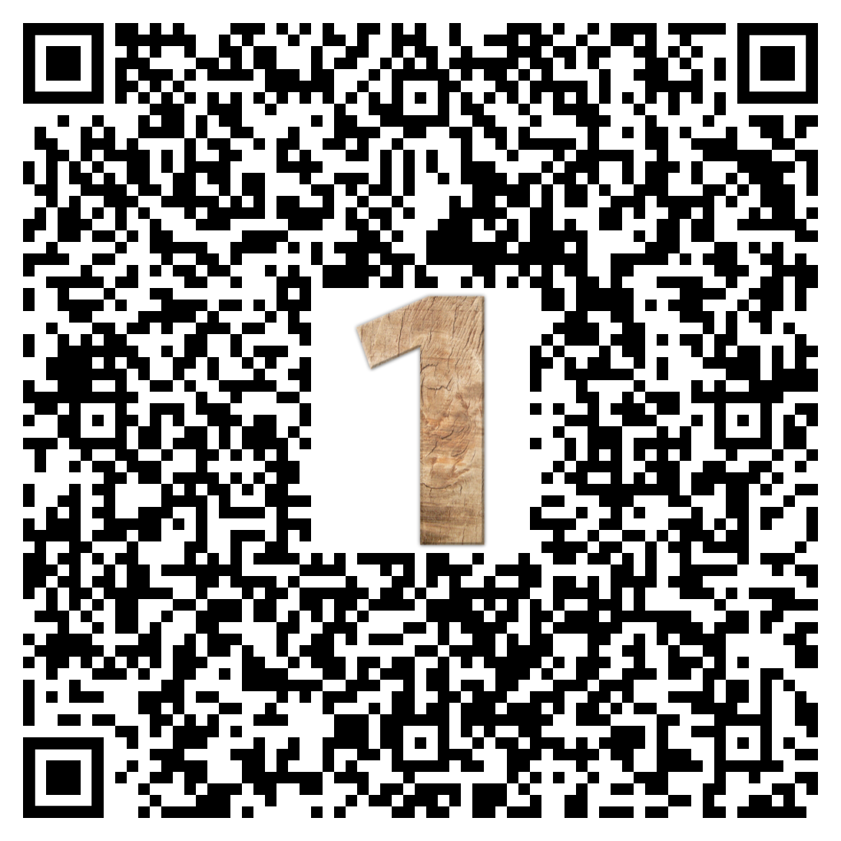

- Kolikrát (zaokrouhleně na desetiny) je izolace nejvyšší moravské hory větší než izolace nejnižší moravské hory v první desítce nejvyšších hor ČR?

Odpovědi:
a.) 9,6x … vypočítej
b.) 65,8x … napiš
c.) 10,5x … sestroj

- O kolik procent je izolace nejvyšší moravské hory menší než nejvyšší hory české?

Odpovědi:
a.) 90 % ... Odliš barevně hory české, moravské a slezské.
b.) 44 % ... Odliš barevně hory české a slovenské.
c.) 56 % ... Odliš barevně hory české a moravské.

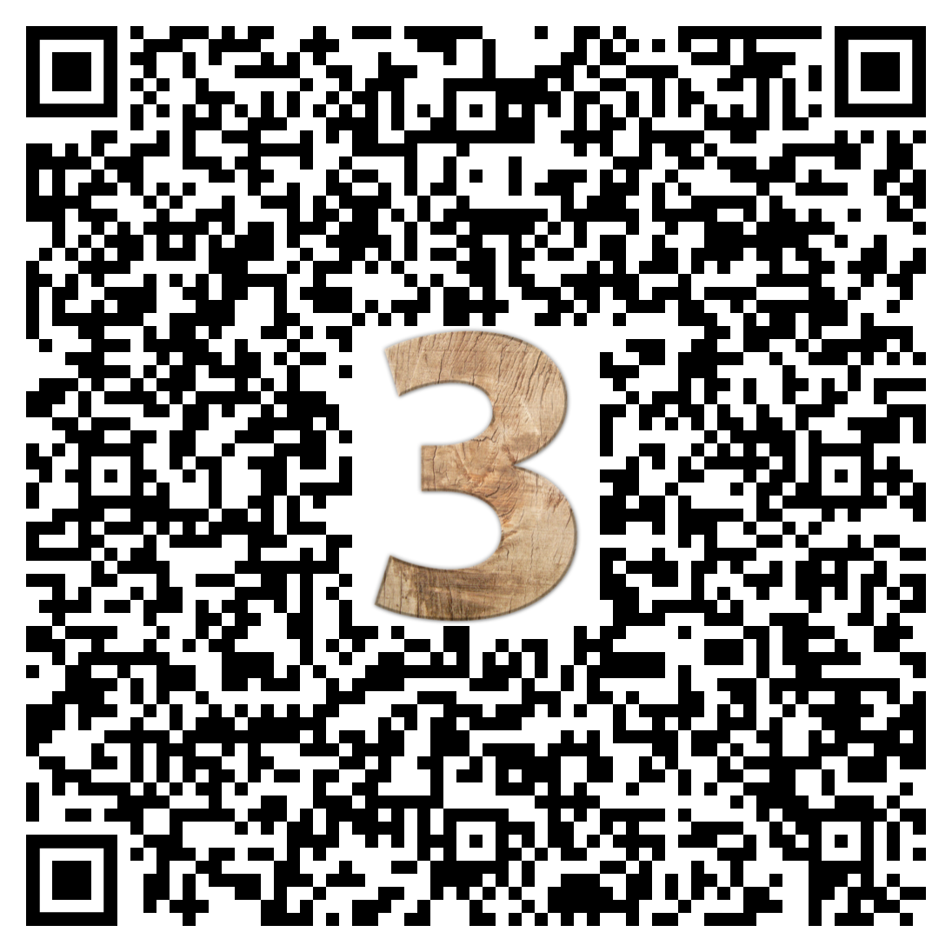

- Jaká je průměrná izolace desítky nejvyšších hor ČR?

Odpovědi:
a.) 52 660 m … sloupcový graf
b.) 1 465,9 m … výsečový graf
c.) 128,1 km … spojnicový graf

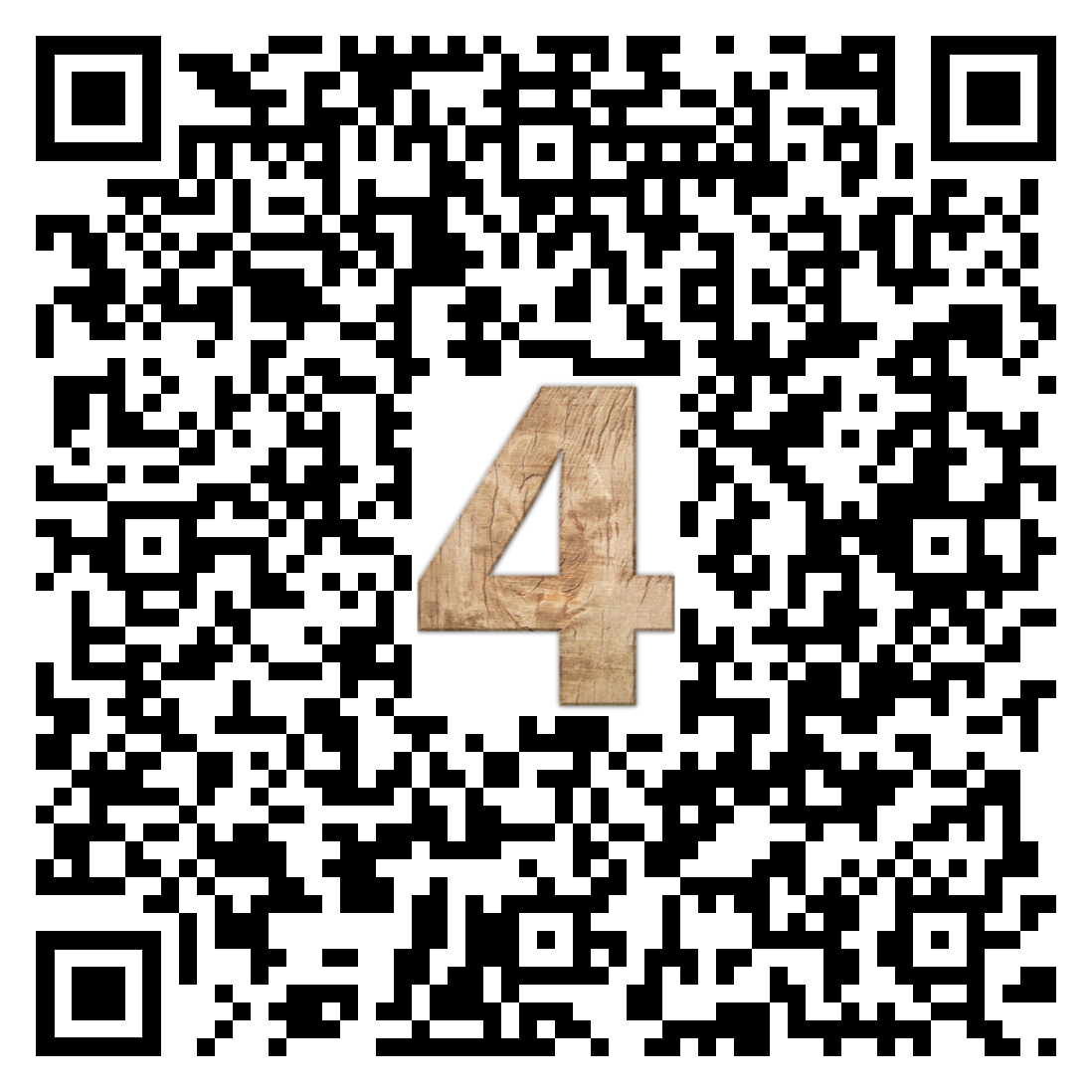

- Jaký je výškový rozdíl mezi nejvyšší moravskou a nejnižší českou horou v první desítce nejvyšších hor ČR?

Odpovědi:
a.) 180 m … V libovolném textovém editoru
b.) 115 m … V libovolném tabulkovém kalkulátoru
c.) 112 m … V libovolném prezentačním softwaru

Řešení:
Pořadí: | Hora: | Výška (m nad mořem): | Pohoří: | Izolace (km):
1. | Sněžka | 1603 | Krkonoše | 289,6
2. | Luční hora | 1555 | Krkonoše | 4,2
3. | Vysoké Kolo | 1509 | Krkonoše | 9,3
4. | Praděd | 1491 | Hrubý Jeseník | 128,1
5. | Vysoká hole | 1465 | Hrubý Jeseník | 3,5
6. | Kotel | 1435 | Krkonoše | 3,1
7. | Králický Sněžník | 1424 | Králický Sněžník | 30,0
8. | Keprník | 1423 | Hrubý Jeseník | 12,2
9. | Plechý | 1378 | Šumava | 42,2
10. | Blatný vrch | 1376 | Šumava | 4,4

Wikipedie: Seznam hor a kopců v Česku podle prominence [online]. c2019 [cit. 2019-10-07]. Dostupný z WWW: https://cs.wikipedia.org/wiki/Seznam_hor_a_kopc%C5%AF_v_%C4%8Cesku_podle_prominence

V libovolném tabulkovém kalkulátoru sestroj sloupcový graf výšky deseti nejvyšších hor ČR. Odliš barevně hory české a moravské.

Poznámka:
Materiál podporuje čtenářskou a matematickou gramotnost žáků druhého stupně. Cílem je vést žáky k přesné a správné četbě, vyhledávání informací v textu a tabulce, zorientování se v nich. Zjišťování důležitých informací, umění pracovat s nimi. Materiál podporuje také gramotnost informační.
OVO – ČJ: Odlišuje ve čteném nebo slyšeném textu fakta od názorů a hodnocení, ověřuje fakta pomocí otázek nebo porovnáváním s dostupnými informačními zdroji.
OVO – M: vyhledává, vyhodnocuje a zpracovává data; porovnává soubory dat; provádí početní operace v oboru celých a racionálních čísel; užívá ve výpočtech druhou mocninu a odmocninu; užívá různé způsoby kvantitativního vyjádření.

